靖宇县新型绿色有机农产品保鲜仓储冷链物流建设项目 专项债券绩效评价报告

主管部门：靖宇县文化广播电视和旅游局

项目单位：靖宇文化旅游产业（集团）有限公司

**2025年5月12日**

目 录

**引 言** 1

一、基本情况 2

（一）项目概况 2

（二）项目绩效目标 9

二、绩效评价工作开展情况 11

（一）绩效评价目标 11

（二）绩效评价对象和范围 12

（三）绩效评价原则 12

（四）绩效评价指标体系 12

（五）绩效评价方法 20

（六）绩效评价标准 21

（七）绩效评价依据 22

（八）绩效评价工作过程 23

三、综合评价情况及评论结论 25

（一）评分结果 25

（二）主要绩效 25

四、绩效评价指标分析 26

（一）项目决策情况 26

（二）项目管理情况 28

（三）项目产出情况 30

（四）项目效益情况 31

五、存在的问题 32

（一）决策方面 32

（二）管理方面 32

（三）产出方面 33

六、有关建议 33

（一）决策方面 33

（二）管理方面 35

（三）产出方面 36

（四）其他方面 37

七、附件：项目打分表 38

引言

为贯彻落实党中央、国务院决策部署，加强地方政府专项债券项目资金绩效管理，提高专项债券资金使用效益，有效防范政府债务风险，根据财政部印发《项目支出绩效评价管理办法》（财预〔2020〕10 号）、财政部印发《地方政府专项债券项目资金绩效管理办法》（财预〔2021〕61 号）、《中共吉林省委吉林省人民政府关于全面实施预算绩效管理的实施意见》（吉发〔2019〕10 号）、《吉林省财政厅关于印发< 贯彻落实全面实施预算绩效管理实施意见的工作方案（2019-2020 年）>的通知》（吉财绩〔2019〕406 号）、《关于印发< 吉林省项目支出绩效评价管理暂行办法>的通知》（吉财绩〔2020〕711 号）和吉林省财政厅印发的《吉林省地方政府专项债券项目资金绩效管理办法（试行）》（吉财债〔2021〕1044 号）等相关规定，针对靖宇县新型绿色有机农产品保鲜仓储冷链物流建设项目开展绩效评价。

本次评价适用于对靖宇县新型绿色有机农产品保鲜仓储冷链物流建设项目的绩效评价。

本评价所称的项目资金，是指本项目的执行主体为完成既定的各种指标和社会经济发展目标，通过申请债券资金及财政预算资金的方式，所构成的仅用于该项目的资金。

# 一、基本情况

## （一）项目概况

1. 项目背景

国家发改委发布了《农产品冷链物流发展规划》,吹响了冷链物流大举发展的号角。近年来，中央接连发布了有关冷链物流的政策法规，如2018年，《中共中央国务院关于实施乡村振兴战略的意见》中提出重视农产品冷链物流建设，2019年8月，国务院办公厅印发《关于加快发展流通促进商业消费的意见》扩大农产品流通，进一步完善了冷链物流发展的政策环境。这些政策推动了冷链物流行业的迅速发展，各地更加积极推动冷链物流的实际应用，探索新模式，为冷链物流营造更加优质优价的市场环境。为了加快推进农产品冷链物流体系建设，“十四五”期间国家在加强农产品冷链物流基础设施建设的过程中，将更加重视技术创新。

靖宇县是东北东部主要物流节点城市，2024年，靖宇县地区生产总值可比增长4.0%，规模以上工业增加值下降6.7%，固定资产投资增长16.5%，社会消费品零售额同比增长5.3%。

冷链物流是指物品在生产、仓储或运输和销售过程中，一直到消费前的各个环节中始终处于产品规定的最佳低温环境下，才能保证食品质量，减少食品损耗的一项系统工程。冷链物流的对象产品包括：农产品、禽禽肉类、水产品、花卉、加工食品、冷冻或速冻食品、冰淇淋和蛋奶制品、快餐原料、酒品饮料等；特殊的商品有：药品(疫苗、血液)、化工品等。

我国城镇化进程还在加速，中产阶级还在扩增，消费者的食品安全意识也在不断提升，京津冀地区、粤港澳大湾区等区域合作步伐在加快，并且生鲜电商带动的国内农产品、冷链食品的产地、加工地和消费市场重塑，冷链需求正在快速增加。

国务院办公厅关于印发《“十四五”冷链物流发展规划的通知》，要求到2025年，初步形成衔接产地销地、覆盖城市乡村、联通国内国际的冷链物流网络，基本建成符合我国国情和产业结构特点、适应经济社会发展需要的冷链物流体系，调节农产品跨季节供需、支撑冷链产品跨区域流通的能力和效率显著提高，对国民经济和社会发展的支撑保障作用显著增强。近年来，我国冷链物流行业规模显著扩大，发展质量不断提升，涌现大量优秀冷链物流企业。

2020年国家加速推进冷链物流产业发展，出台了《关于开展首批国家骨干冷链物流基地建设工作的通知》《关于加快农产品仓储保鲜冷链设施建设的实施意见》《关于进一步降低物流成本的实施意见》，布局建设一批国家骨干冷链物流基地，有针对性补齐城乡冷链物流设施短板，整合冷链物流以及农产品生产、流通资源，提高冷链物流规模化、集约化、组织化、网络化水平，降低冷链物流成本。

根据2020年1月8日在白山市第八届人民代表大会第四次会议的政府工作报告：重点做好以下方面工作，包括突出发展“五大产业”，一是以硅藻土为代表的矿产新材料产业、二是以矿泉水、长白山特产为代表的绿色食品业、三是以中医药、康养为代表的医药健康产业、四是以生态游、冰雪游为代表的旅游产业、五是以服务于人流、物流大进大出为代表的现代服务业。

2021年靖宇县加快“归核化”发展战略的实施步伐，创新农产品冷链物流运营模式，构筑完善的区域性农产品仓储市场网络体系，把靖宇县建成具有核心竞争力、可持续发展的企业。而本项目的建设，将是完善靖宇县区域性批发仓储物流网络体系的核心内容，为靖宇县提升批发市场网络体系的内涵和质量，奠定坚实的基础。通过整合靖宇县在白山地区的农产品批发市场业务和相关资源，以大宗农产品物流及农产品配送和交易、农产品进出口展销贸易等为主要经营业务，以农产品储存、配送、中转、集散为重点，以农产品无公害检验检疫、农产品价格信息形成与发布、农产品展览展销、农产品网上交易等为配套，规划建设现代化的农产品物流中心，并在服务创新、质量安全、品牌效应、交易模式、业务增长和价值创造等方面建设成为吉林省农产品流通企业的标杆项目，巩固靖宇县在白山地区，乃至东北地区农产品批发市场业务领先地位。同时，项目的实施，增加了职工的收入，提高职工的工作积极性；同时，开拓了行业市场，增加了靖宇县的业务范围，靖宇县可以借助本项目平台，销售海外高档农产品，增加靖宇县营业收入的同时，提升靖宇县知名度，对靖宇县的发展有着深远的重要意义。

本工程建成运营后，有利于当地交通主管部门和运输部门对物流市场的管理和监督，建立完善的市场监督手段，逐步实现物流市场管理规范化、法制化、信息化。物流基础设施建成并有效发挥功能后，将极大地提高物流的组织化程度，实现合理运输，提高车辆实载率。多式联运的开展，不仅可以给承托双方带来极大方便，也将使物流业的效率和效益明显提高。车辆实载率的提高，也将有效提高运输效率，降低燃油消耗，降低运输成本，提高经济效益。本项目建设所需的大部分建筑材料和运输设备将由本地区供应，这将给建筑业和设备制造业带来一定的发展机遇。

有利于保障吉林省“菜篮子”稳定、安全的供应，节约流通环节成本，降低流通环节的污染，规范化市场流通秩序，增加就业岗位机会，拓宽就业渠道，提高优质农副产品价格，增加农民收入。有利于地区农业产业结构的调整，有利于实现农业生产标准化，项目建设符合国家产业政策和靖宇县社会经济发展规划，具有良好的社会和经济效益。

1. 主要内容及实施情况

项目主管单位为靖宇县文化广播电视和旅游局。

项目实施单位为靖宇文化旅游产业（集团）有限公司。

项目建设地点位于吉林省白山市靖宇县营抚公路北侧榆江公路东侧，项目占地面积 74380.32 平方米。

根据靖宇县发展和改革局作出《关于靖宇县新型绿色有机农产品保鲜仓储冷链物流建设项目可行性研究报告调整的批复》（靖发改审批字〔2021〕137号）的建设内容为：项目总建筑面积为23250平方米，其中：2栋冷冻库面积8000平方米、干仓面积3500平方米、恒温保鲜库4000平方米、气调恒温保鲜库4000平方米、办公楼2000平方米、研发中心500平方米、锅炉房150平方米、2栋门卫100平方米，同时配套冷库设备、公用工程设备、绿化及道路等内容。

项目计划于 2022年9月开工建设，实际已于2022年9月按时开工，开工时间准时，具体成果如下：

已完成1#冷库、5#气调恒温保鲜库、10#设备用房、部分道路工程、外网工程、工艺工程及公用工程；2#冷库、3#干仓库、4#恒温保鲜库完成主体工程及设备采购。

剩余2#冷库、3#干仓库、4#恒温保鲜库主体工程尚处于施工阶段。

项目现状照片如下：

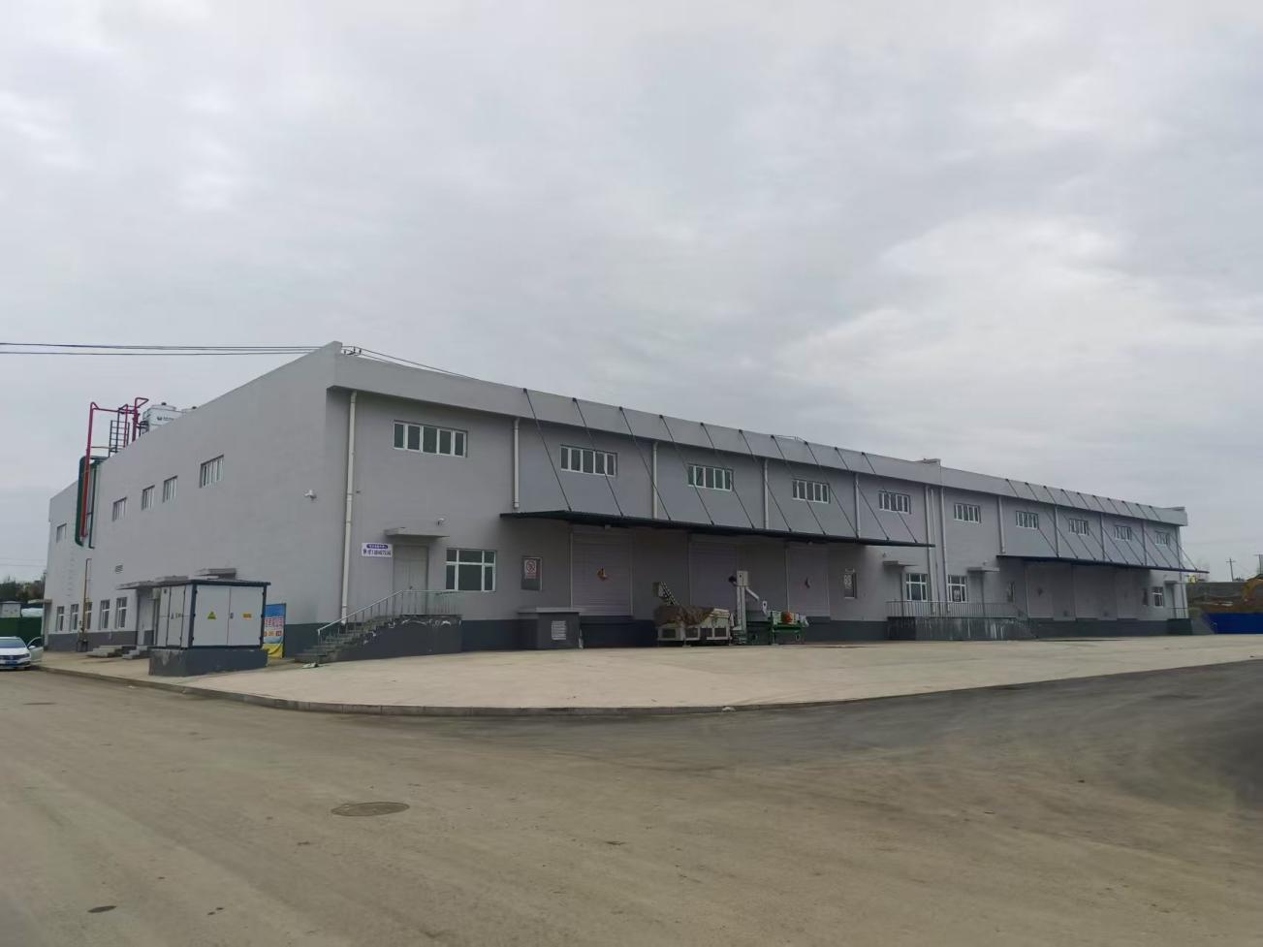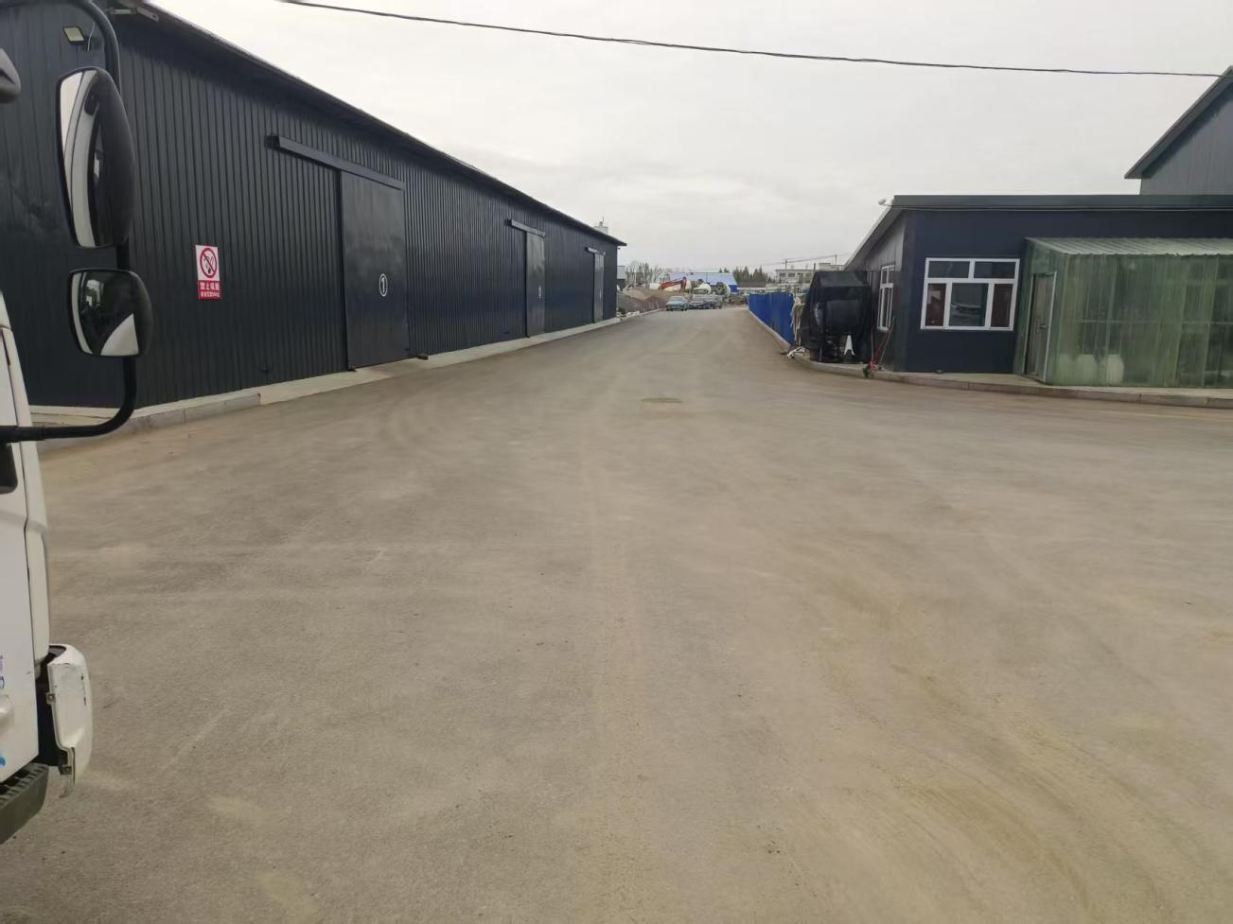

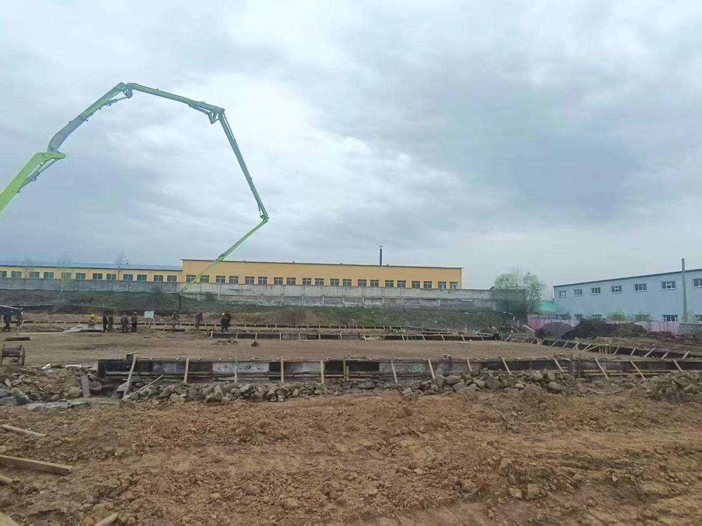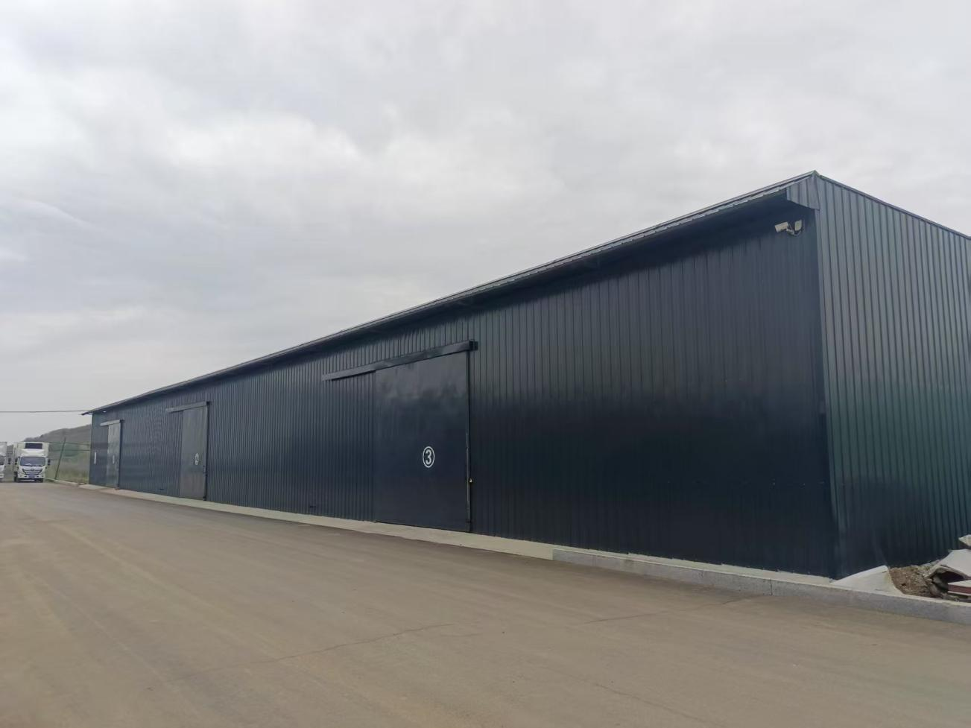

1. 资金投入和使用情况等。

根据《关于靖宇县新型绿色有机农产品保鲜仓储冷链物流建设项目可行性研究报告调整的批复》（靖发改审批字〔2021〕137号），项目总投资为15,324.30万元，建设投资14,726.62万元，建设期利息597.67万元。建设投资包括：建筑工程费7,727.34万元，设备购置费2,118.30万元，安装工程费576.50万元，工程建设其他建设费用2,965.70万元，预备费1,338.78万元。

2022年，项目经过大信会计师事务所（特殊普通合伙）吉林分所进行财务审核，出具《2022年吉林省政府专项债券靖宇县新型绿色有机农产品保鲜仓储冷链物流建设项目财务评价报告》，报告中因建设期利息计算差异，调整利息349.78万元，项目动态总投资调整为14,974.52万元，其中拟申请专项债券11,000.00万元，占比73.46%，靖宇县财政出资3,974.52万元，占项目总投资的26.54%，2022年实际已经发行债券6,000.00万元。

2024年项目单位发行该项目续发专项债券，续发金额5,000.00万元，中兴华会计师事务所(特殊普通合伙)吉林分所对该笔债券进行财务审核，并出具《2024年吉林省政府专项债券靖宇县新型绿色有机农产品保鲜仓储冷链物流建设项目财务评价报告》，报告中因实际产生利息计算差异，再次调整利息96.68万元，项目动态总投资调整为15,227.62万元

截止2024年12月31日，资金到位及支出情况见表 1-1 与表 1-2。

表 1-1 资金到位情况表

|  |  |  |  |  |
| --- | --- | --- | --- | --- |
| 资金来源 | 序号 | 时间 | 内容 | 收入金额 |
| 专项债拨款 | 1 | 2022年10月24日 | 第一次工程款 | 1,000.00 |
| 2 | 2022年11月22日 | 第二次工程款 | 1,400.00 |
| 3 | 2022年11月30日 | 第三次工程款 | 1,300.00 |
| 4 | 2022年12月20日 | 第四次工程款 | 1,300.00 |
| 5 | 2022年12月27日 | 第五次工程款及监理费 | 750.00 |
| 6 | 2023年7月26日 | 工程款 | 250.00 |
| 7 | 2024年11月28日 | 工程款 | 5,000.00 |
|  | 合计 | | | **11,000.00** |

表 1-2 资金使用情况表

|  |  |  |  |  |
| --- | --- | --- | --- | --- |
| 资金来源 | 序号 | 时间 | 内容 | 支出金额 |
| 专项债支出 | 1 | 2022年10月27日 | 第一次工程款 | 1,000.00 |
| 2 | 2022年11月25日 | 第二次工程款 | 1,400.00 |
| 3 | 2022年11月30日 | 第三次工程款 | 1,300.00 |
| 4 | 2022年12月27日 | 第四次工程款 | 1,300.00 |
| 5 | 2022年12月29日 | 第五次工程款及监理费（监理费支出50万元） | 750.00 |
| 6 | 2023年8月7日 | 工程款 | 250.00 |
| 7 | 2024年11月29日 |  | 3,230.00 |
| 8 | 2024年11月29日 |  | 1,770.00 |
| 自有资金自出 | 1 | 2024年10月31日 | 设计费 | 20.00 |
|  | 合计 | | | **11,020.00** |

## （二）项目绩效目标

1. 总体目标：

项目总占地面积74380.32平方米，总建筑面积为23250平方米。

其中：2栋冷冻库面积8000平方米、干仓面积3500平方米、恒温保鲜库4000平方米、气调恒温保鲜库4000平方米、办公楼2000平方米、研发中心500平方米、锅炉房150平方米、2栋门卫100平方米，同时配套冷库设备、公用工程设备、绿化及道路等内容。

1. 阶段性目标：

2024年度绩效目标：

截止2024年末拟完成：完成1#冷库、5#气调恒温保鲜库、10#设备用房、部分道路工程、外网工程、工艺工程及公用工程；2#冷库、3#干仓库、4#恒温保鲜库完成主体工程及设备采购；

项目剩余施工任务：2#冷库、3#干仓库、4#恒温保鲜库主体工程。

截至2024年度项目按照既定计划完成施工任务，同时满足质量、安全、成本等相关要求，确保整个项目顺利推进。

# 二、绩效评价工作开展情况

## （一）绩效评价目标

绩效评价的主要目的是为了全面贯彻落实《中共吉林省委吉林省人民政府关于全面实施预算绩效管理的实施意见》（吉发〔2019〕10 号）、《吉林省财政厅关于印发<贯彻落实全面实施预算绩效管理实施意见的工作方案（2019-2020 年）>的通知》（吉财绩〔2019〕406 号） 文件精神，建立科学、合理的地方政府专项债券绩效评价管理体系， 从而提升专项债券资金的使用效率及效果，发挥专项债券资金促进稳投资、扩内需、补短板的积极作用。

本次绩效评价，通过科学、合理的评价方法，对靖宇县新型绿色有机农产品保鲜仓储冷链物流建设项目绩效进行可靠的中期绩效评价，分析绩效目标的完成度以及预期由此产生的相关效益，旨在发现项目前期与中期实施过程中存在的问题，得出关于项目的初步结论，并在此基础上提出修正性建议，以促进债券项目资金的管理和使用水平进一步提高。

## （二）绩效评价对象和范围

本次评价的对象为靖宇县新型绿色有机农产品保鲜仓储冷链物流建设项目，根据项目可研报告的批复以及相关财务评价报告，项目动态总投资为15,227.62万元，截止2024年12月31日项目支出资金主要为专项债券资金，共到账债券资金11,000.00万元（其中2022年5,750万元、2023年250万元、2024年5,000万元），实际支出债券资金11,000.00万元，自有资金支出20万元。

## （三）绩效评价原则

一是科学规范原则：绩效评价严格遵循既定程序，科学可行；

二是公开公正原则：评价结果客观公正，并接受社会公开监督；

三是分级分类原则：根据评价对象特点分类组织实施； 四是绩效相关原则：支出与其产出之间有紧密相关关系。

## （四）绩效评价指标体系

根据《吉林省地方政府专项债券项目资金绩效管理办法（试行）》（吉财债〔2021〕1044 号），绩效评价结果量化为百分制综合评分， 并按照综合评分进行分级。综合评分为 90 分（含）以上的为“优”，80 分（含）至 90 分的为“良”，60 分（含）至 80 分的为“中”，60 分以下的为“差”。

本次绩效评价采用定量与定性相结合的方式，对收集的相关资料， 在汇总、整理、分析的基础上，运用审阅资料、对比分析法、公众评判法、实地调查法等方法，系统、科学地反映项目综合绩效情况。

本项目绩效评价指标体系见下表：

|  |  |  |  |  |  |  |  |  |  |
| --- | --- | --- | --- | --- | --- | --- | --- | --- | --- |
| **一级**  **指标** | **二级指标** | **三级指标** | **权**  **重** | **指标解释** | **指标公式** | **标杆值** | **标杆值**  **来源** | **评分标准** | **评分数据**  **来源** |
|  |  |  |  | 专项债券项目申报 | ①项目是否符合专项债券支持领域和方向情况；  ②项目立项审批是否符合国家法律法规、国民经济发展规划和市县区城市发展规划；  ③项目是否列入政府投资计划和中长期财政规划；  ④是否纳入财政部地方政府债务管理系统项目库和发改委国家重大项目建设库；  ⑤项目资金是否纳入政府性基金预算管理。 |  |  | 完全符合以上条件得 1 分，存在一处不符合，扣  0.2 分，扣完为止。 | 立项依据 政策文件、部门职能 规划、项目库等 |
|  |  |  |  | 是否符合法律法规、 |  |  |
|  |  | 立项依据  充分性 | 1 | 相关政策、发展规划  以及部门职责，用以 | 〔0，1〕 | 通用标  准 |
|  | 新增地方政府专项债券 |  |  | 反映和考核项目立项依据情况。 |  |  |
|  | 项目申报的 |  |  |  |  |  |
|  | 政策依据与 |  |  |  | ①项目是否按照规定的程序申请设立； |  |  |  |  |
|  | 程序规范性 |  |  |  | ②项目前期准备是否有选址意见书和用地审 |  |  |  | 项目立项 |
|  | （2 分） |  |  | 专项债券项目立项 | 批文件； |  |  | 完全符合以上条 | 流程规章、 |
| 决策  （10 分） |  | 立项程序规范性 | 1 | 前期准备程序是否符合相关要求，用以反映和考核项目立  项规范情况。 | ③是否编制可行性研究报告或项目申请报告；  ④可行性研究报告和项目申请报告核准文件  是否批复； | 〔0，1〕 | 通用标准 | 件得 1 分，存在一处不符合，扣  0.2 分，扣完为  止。 | 立项申报材料、项目立项批复  文件、可行 |
|  |  |  |  |  | ⑤环境影响评价、安全评价、施工许可证或 |  |  |  | 性报告等 |
|  |  |  |  |  | 开工报告等是否有相关批复文件。 |  |  |  |  |
|  |  | 绩效目标合理性 |  | 项目主管部门和项 | ①专项债券项目申报时是否制定绩效目标； |  | 通用标准 |  | 立项依据 政策文件、部门职能 规划、项目绩效目标 申报表 |
|  |  |  | 目单位所设定的绩 | ②绩效目标指标值是否与债券资金投入的项 |  | 完全符合以上条 |
|  | 新增地方政 |  | 效目标是否依据充 | 目内容相符； |  | 件得 2 分，存在 |
|  | 府专项债券 | 2 | 分，是否符合客观实 | ③项目预期产出的效益和效果是否符合当地 | 〔0，1〕 | 一处不符合，扣 |
|  | 绩效目标设 |  | 际，用以反映和考核 | 经济发展需求； |  | 0.5 分，扣完为 |
|  | 定的合理性 |  | 项目绩效目标与项 | ④项目所申请的专项债券资金与项目概算需 |  | 止。 |
|  | 与指标明确 |  | 目实施的相符情况。 | 求的资金量是否相匹配。 |  |  |
|  | 性（4 分） | 绩效指标明确性 | 2 | 依据绩效目标设定  的绩效指标是否清 晰、细化、可衡量等， | ①项目绩效目标细化分解的具体指标是否真实反映该项目相关信息；  ②细化分解的具体指标是否通过清晰、可衡 | 〔0，1〕 | 通用标准 | 完全符合以上条  件得 2 分，不符合①或②，每有 | 项目绩效  目标申报表 |

|  |  |  |  |  |  |  |  |  |  |
| --- | --- | --- | --- | --- | --- | --- | --- | --- | --- |
| **一级**  **指标** | **二级指标** | **三级指标** | **权**  **重** | **指标解释** | **指标公式** | **标杆值** | **标杆值**  **来源** | **评分标准** | **评分数据**  **来源** |
| 管理  （30 分） |  |  |  | 用以反映和考核项目绩效目标的明细  化情况。 | 量、可量化的指标值体现；  ③绩效目标指标值的设定是否与项目目标任务数或计划数相对应。 |  |  | 一处扣 0.8 分，  不符合③扣 0.4  分，扣完为止。 |  |
| 编制新增地方政府专项债券资金平衡方案科学性和资金分配的合理性  （4 分） | 平衡方案科学性 | 2 | 项目单位编制的平衡方案是否经过科学论证、有明确标准，申请的专项债券项目资金额度是否与制定的年度绩效目标相适应，用以反映和考核新增专项债券项目资金编制  的科学性。 | ①项目单位编制的平衡方案是否经过科学论证；  ②编制的内容与申请专项债券项目内容是否相匹配。  ③申请专项债券额度测算依据是否按照专项债券资金使用规定编制；  ④申请的专项债券项目资金额度与当年专项债券项目任务是否相匹配。 | 〔0，1〕 | 通用标准 | 完全符合以上条件得 2 分，存在一处不符合，扣  0.5 分，扣完为止。 | 立项文件、平衡方案、专家评价 意见等 |
| 资金分配合理性 | 2 | 项目单位编制的平衡方案中专项债券项目资金分配使用是否有测算依据，与该项目所需资金的真实性是否相符，用以反映和考核新增专项债券项目资金  分配的合理性。 | ①专项债券资金分配使用依据是否充分；  ②预算资金、银行贷款、自有资金、债券资金额度分配是否合理。 | 〔0，1〕 | 通用标准 | 完全符合以上条件得 2 分，存在一处不符合，扣 1 分，扣完为止。 | 专项债券额度测算依据、平衡方案、项目计划书等 |
| 新增地方政府专项债券资金管理制度健全性及组织实施有  效性（12 分） | 管理制度健全性 | 6 | 使用专项债券项目 实施单位财务和业 务管理制度是否健 全、是否符合法律法规和相关管理规定，  用以反映和考核专 | ①项目实施单位财务部门是否制定专项债券资金使用计划和资金管理办法；  ②所制定的财务管理制度及规定是否合法、合规、完整；  ③项目实施单位业务部门是否制定专项债券  项目管理办法； | 〔0，1〕 | 通用标准 | 完全符合以上条件得 6 分，存在一处不符合，扣  1.5 分，扣完为止。 | 财务管理制度、资金管理办法、业务管理 制度、项目  管理办法 |
|  |  |  | 项债券项目顺利实 | ④所制定的业务管理制度及规定是否合法、 |  |  |  | 等 |
| 施的保障能力。 | 合规、完整。 |  |
|  |  |  | ①项目实施是否遵守相关法律法规和相关管 |  |  |  | 资金到账和支出凭证、调整及支出调整手续、合同书、验收报告、技术鉴定等资料 |
|  |  |  | 理规定； |  |  |  |
| 组织实施有效性 | 6 | 项目实施单位是否 按照财务和业务管 理制度执行，用以反映和考核专项债券 项目实施过程中制 度有效执行情况。 | ②项目实施单位是否按照制定的专项债券资金使用计划执行；  ③专项债券收支、还本付息及专项收入纳入政府性基金预算管理情况；  ④项目调整及支出调整手续是否完备；  ⑤项目合同书、验收报告、技术鉴定、资金凭证等资料是否齐全并及时归档； | 〔0，1〕 | 通用标准 | 完全符合以上条件得 6 分，存在一处不符合，扣 1 分，扣完为止。 |
|  |  |  | ⑥项目实施的人员条件、场地设备、信息支 |  |  |  |
|  |  |  | 撑等是否落实到位。 |  |  |  |
|  |  |  |  | ①项目建设和运营期间是否成立专门的管理 |  |  |  |  |
|  |  |  |  | 机构； |  |  |  |  |
| 新增地方政府专项债券资金使用情况（18 分） | 资金使用合规性 | 6 | 项目资金使用是否符合相关的管理制度规定，用以反映和考核项目资金的规范运行情况。 | ②项目资金使用是否符合相关专项债券资金使用管理制度规定；  ③项目单位或项目实施企业是否被中国人民银行列入征信系统黑名单；  ④项目单位在项目建设运营期间，地方政府是否擅自变动项目资金；  ⑤专项债券资金是否严格按照专项债券资金  专户管理办法拨付至项目施工单位； | 〔0，1〕 | 通用标准 | 完全符合以上条件得 6 分，存在一处不符合，扣 1 分，扣完为止。 | 管理机构信息、建设单位基本信息、相关网站、项目资金支出材料等 |
|  |  |  |  | ⑥专项债券项目存续期是否按要求在网站上 |  |  |  |  |
|  |  |  |  | 进行信息公开。 |  |  |  |  |
|  | 资金到位率 | 6 | 实际到位项目资金  与预算安排资金的比率，用以反映和考 | 资金到位率=（实际到位资金/预算安排资金）  ×100%；  实际到位资金：一定时期（本年度或项目期） | 100% | 计划指标 | 得分=各类资金到位率的平均值  ×指标权重 | 财政拨款  凭证、资金到账凭证 |
|  |  |  | 核落实资金情况对 | 内落实到具体项目的资金； |  |  |  | 等 |
| 项目实施的总体保 | 预算安排资金：一定时期（本年度或项目期） |  |
| 障程度 | 内预算安排到具体项目的资金； |  |
|  | 资金包含专项债券资金、财政预算资金、银 |  |
|  | 行融资资金、自有资金等。 |  |
|  |  | 实际支出项目资金 | 资金执行率=（实际支出资金/实际到位资金）  ×100%；  实际支出资金：一定时期（本年度或项目期） 内实施单位支出的资金；  实际到位资金：一定时期（本年度或项目期） 内落实到具体项目的资金；  资金包含专项债券资金、财政预算资金、银  行融资资金、自有资金等。 |  |  |  |  |
| 资金执行率 | 6 | 与实际到位资金的  比率，用以反映和考核项目预算执行情 | 100% | 计划指标 | 得分=各类资金执行率的平均值  ×指标权重 | 项目支出  凭证、支出明细等 |
|  |  | 况。 |  |  |  |  |

|  |  |  |  |  |  |  |  |  |  |
| --- | --- | --- | --- | --- | --- | --- | --- | --- | --- |
| **一级**  **指标** | **二级指标** | **三级指标** | **权**  **重** | **指标解释** | **指标公式** | **标杆值** | **标杆值**  **来源** | **评分标准** | **评分数据**  **来源** |
|  |  |  |  | 使用专项债券资金 | ①是否按照阶段性计划目标完成预计项目建设的工程量；  ②如未完成按照完成比例计算分值。  进度计划完成率=（实际完成工程量/总计划工程量）×100%  如涉及多个指标，则按照进度计划完成率平  均值计算。 |  |  |  |  |
|  |  |  |  | 项目是否按建设计 |  |  | 100%得满分，＜ | 案卷研究、 |
|  | 产出数量  （10 分） | 进度计划  完成率 | 10 | 划完成阶段性建设  内容，用于反映和考 | 100% | 计划指  标 | 100%，得分=进  度计划完成率平 | 基础数据、  进度计划、 |
|  |  |  |  | 核专项债券项目建 |  |  | 均值×指标权重。 | 现场核查 |
| 产出 |  |  |  | 设进度情况。 |  |  |  |  |
| （40 |  |  |  | 使用专项债券资金 |  |  |  |  |  |
| 分） |  |  |  | 项目是否达到质量 |  |  |  |  |  |
|  |  |  |  | 检测标准，具备设计 | ①项目建设过程中使用的材料（器材）是否 |  |  | 完全符合以上条 | 案卷研究、 |
|  | 产出质量  （15 分） | 质量检测  达标情况 | 15 | 中的功能要求，是否  存在后续风险隐患， | 达到质量标准；  ②项目资产质量符合相关的质量要求； | 100% | 计划指  标 | 件得 15 分，存在  一处不符合，扣 | 基础数据、  质量报告、 |
|  |  |  |  | 用于反映和考核专 | ③项目实际产出质量与预期或目标一致。 |  |  | 5 分，扣完为止。 | 现场核查 |
|  |  |  |  | 项债券项目建设质 |  |  |  |  |  |
|  |  |  |  | 量及存在的风险情 |  |  |  |  |  |
|  |  |  |  | 况。 |  |  |  |  |  |
| 产出时效  （5 分） | 资金拨付及时情况 | 4 | 使用专项债券资金项目是否按合同约定支出，是否受到了风险因素的影响，用于反映和考核专项债券项目资金使用时效和使用债券资金单位防范风险的  能力。 | ①资金拨付是否严格按照合同约定付款周期执行；  ②是否存在因资金拨付不及时影响项目进度的情况。 | 〔0，1〕 | 通用标准 | 完全符合以上条件得 4 分，①发现一处不符合， 扣 1 分，扣完为止。存在②，则该项不得分。 | 项目合同、项目支出 凭证等 |
| 开工及时率 | 1 | 使用专项债券资金项目是否按计划期限开工，用于反映和考核专项债券项目实际进度与计划进  度匹配情况。 | 是否按照计划期限开工。 | 100% | 计划指标 | 按照计划开工， 得满分，未按计划开工，不得分。 | 中标通知书、施工合同、开工报告等 |
| 产出成本  （10 分） | 产出成本偏离度 | 10 | 使用专项债券资金项目实际产出成本偏离目标产出成本的幅度，用于反映和考核专项债券项目建设成本及使用项  目资金的情况。 | 产出成本偏离度=〔|（实际成本-计划成本）|/ 计划成本〕×100%。  实际成本：项目单位如期、保质、完成阶段性工作实际所耗费的支出。  计划成本：项目单位为完成阶段性工作目标计划安排的支出。 | 5% | 计划指标 | 产出成本偏离度  ≤5%，该指标得满分，产出成本偏离度＞5%，每超出一个百分 点，扣 1 分，扣完为止。 | 案卷研究、基础数据、现场核查 |

|  |  |  |  |  |  |  |  |  |  |
| --- | --- | --- | --- | --- | --- | --- | --- | --- | --- |
| **一级**  **指标** | **二级指标** | **三级指标** | **权**  **重** | **指标解释** | **指标公式** | **标杆值** | **标杆值**  **来源** | **评分标准** | **评分数据**  **来源** |
| 效益  （20 分） | 社会效益  （5 分） | 带动就业情况 | 5 | 项目施工解决当地工人就业问题。 | 项目解决就业人员的数量。 | 0 | 计划指标 | 就业人数数量＞500，得满分；否则，不得  分。 | 现场核查 |
| 经济效益  （5 分） | 项目收益情况 | 5 | 使用专项债券项目对当地经济发展带来直接或间接的正  负面影响。 | 项目实际产生的收益与计划收益偏离程度。 | 无偏离 | 计划指标 | 正偏离或无偏离得满分，负偏离按比例扣分。 | 案卷研究、基础数据、现场核查 |
|  |  |  | 使用专项债券项目 |  |  |  |  |  |
| 可持续影响  （5 分） | 项目建筑物设计可持续年限 | 5 | 完工后，项目单位是否做好项目运营准备工作。如资源配  置、潜在风险及建立 | 项目在符合国家重大区域发展战略情况下， 项目建筑物设计可持续使用年限。 | 50 年 | 计划指标 | ≥50 年得满分， 否则不得分。 | 案卷研究、基础数据、现场核查 |
|  |  |  | 沟通协调机制等。 |  |  |  |  |  |
| 满意度  （5 分） | 项目实施单位满意  度 | 1 | 项目实施单位对项目实施效果的满意  程度。 | 满意度=参与问卷调查满意人数/问卷总人数  ×100% | 90% | 计划指标 | 得分=满意度×指标权重 | 调查问卷 |
| 主管单位  满意度 | 2 | 主管单位对项目实  施效果的满意程度。 | 满意度=参与问卷调查满意人数/问卷总人数  ×100% | 90% | 计划指  标 | 得分=满意度×指  标权重 | 调查问卷 |
|  | 区域居民  满意度 | 2 | 港区居民对项目实  施效果的满意程度。 | 满意度=参与问卷调查满意人数/问卷总人数  ×100% | 90% | 计划指  标 | 得分=满意度×指  标权重 | 调查问卷 |

注：标杆值中〔0，1〕判断的方式意为该项指标仅存在是或否两种可能的指标值。0 为否，即未满足指标公式中某一分项内容；1 为是，即满足指标公式中某一分项内容。

## （五）绩效评价方法

根据《财政部关于印发〈项目支出绩效评价管理办法〉的通知》（财预〔2020〕10 号），财政和部门评价的方法主要包括成本效益分析法、比较法、因素分析法、最低成本法、公众评判法、标杆管理法等。根据评价对象的具体情况，可采用一种或多种方法。

成本效益分析法。通过将财政预算资金的投入与产出、效益进行关联性分析，得出评价结论。这种分析方法主要用于对具有直接经济效益的财政支出项目进行微观效益分析。

比较法。通过对绩效目标与实施效果、历史与当期情况、不同部门和地区同类支出的比较，综合分析绩效目标实现程度。

——历史比较法：将相同或类似的财政支出在不同时期的支出效果进行比较，分析判断绩效的评价方法。

——横向比较法：通过对相同或类似的财政支出在不同地区或不同部门、单位间的支出效果进行比较，分析判断绩效的评价方法。

——目标比较法：通过对财政支出产生的实际效果与预定目标的比较，分析完成目标或未完成目标的原因，从而评价绩效的方法。

因素分析法。通过综合分析影响绩效目标实现、实施效果的内外因素，评价绩效目标实现程度；通过列举所有影响成本与收益的因素，进行全面、综合的分析，从而得出评价结果的方法。

专家评议法。通过邀请相关领域的专家通过实地勘察、查看项目资料，充分了解掌握项目情况后，根据自己的专业判断，进行评议，得出评价结果的方法。对于无法直接用指标计量其效益的支出项目，可以选择有关专家进行评价。

公众评判法。通过设计不同形式的调查问卷，在一定范围内发放，收集、分析调查问卷，进行评价和判断。在一些公共服务、公共投资项目上可设置目标群体满意度或公众满意度指标来评价绩效。

标杆管理法。是指以国内外同行业中较高的绩效水平为标杆进行 评判的方法标杆管理法。在评价过程中，参考国家标准、行业标准、历史标准对项目各指标设置目标标杆。

其他评价方法。

## （六）绩效评价标准

绩效评价标准是指衡量绩效目标完成程度的尺度。绩效评价标准通常包括计划标准、行业标准、历史标准等，用于对绩效指标完成情况进行比较。

计划标准。指以预先制定的目标、计划、预算、定额等作为评价的标准。

行业标准。指参照国家公布的行业指标数据制定的评价标准。

历史标准。指参照历史数据制定的评价标准。为体现绩效改进的原则，在可实现的条件下应当确定相对较高的评价标准。

财政和项目主管部门确认或认可的其他标准。

## （七）绩效评价依据

项目评价依据主要包括国家、省（市）等绩效相关政策文件，同时参考项目前期及中期全部过程材料。

1.《中华人民共和国预算法（2018 修正）》（中华人民共和国主席令第 22 号）；

2.《中华人民共和国预算法实施条例（2020 修正）》（中华人民共和国国务院令第 729 号）；

3.《中共中央、国务院关于全面实施预算绩效管理的意见》（中发〔2018〕34 号）；

4.《财政部关于推进政府购买服务第三方绩效评价工作的指导意见》（财综〔2018〕10 号）；

5.《财政部关于委托第三方机构参与预算绩效管理的指导意见》（财预〔2021〕6 号）；

6.《中共吉林省委吉林省人民政府关于全面实施预算绩效管理的实施意见》（吉发〔2019〕10 号）；

7.关于印发<吉林省项目支出绩效评价管理暂行办法>的通知》（吉财绩〔2020〕711 号）；

8.关于印发<吉林省地方政府专项债券项目资金绩效管理办法（试行）>的通知》（吉财债〔2021〕1044 号）；

9.靖宇县新型绿色有机农产品保鲜仓储冷链物流建设项目的可行性研究报告、项目收益与融资自求平衡方案、财务评价报告等其他资料；

10.项目实施期的相关记录、现场资料等。

## （八）绩效评价工作过程

本次绩效评价工作主要分为前期准备、评价实施和形成报告三个阶段。具体情况如下：

1.前期准备阶段

（1）成立工作组。在明确委托方要求后，组建工作组，明确工作组内的任务分工。

（2）编制工作方案。编制绩效评价工作方案，对评价对象、评价内容、评价方式方法、评价体系和标准、工作程序和时间安排、人员安排及相关附件等做出具体规定。工作方案将报委托方审阅征求意见，并进行调整完善。

2.评价实施阶段

（1）前期准备通知。工作组通过委托方获取项目单位联系方式， 与项目单位提前沟通，下发资料清单，由项目单位进行前期资料准备。

（2）收集部门资料。为满足评价工作需要，通过邮件、电话、建立微信工作群等方式，根据需要准备资料清单，跟踪辅导被评价项目单位准备评价所需相关资料，对遇到的疑惑，及时予以解答，为被评价项目单位能够提供出满足评价需要的资料提供辅导支持。

（3）资料收集及审核反馈。工作组将依据资料收集清单对资料进行形式审核，对于不符合要求、存在重大缺项漏项的资料予以退回，并反馈原因，辅导被评价项目单位补充完善。

（4）现场评价。工作组到被评价项目单位进行现场调研，拟通过实地勘察、资料查阅、沟通访谈、问卷调查等形式，了解项目实施的实际情况，并对勘察情况进行视图和文字记录。

（5）非现场评价。在现场评价的基础上，主要对被评价项目提交的评价相关资料进行审核，统计和评分，在审核过程中对于存有疑义的问题，我们会与相关单位充分沟通，对于对评价结果有重大影响的存疑事项，也将进行现场检查或勘察。

（6）综合评价分析。根据所收集的基础资料，结合现场核实的有关情况，整理出绩效评价所需的基本资料和数据。按照评价实施方案确定的评价指标、评价标准和评价方法，根据评价基础数据，对评价项目的总体绩效情况进行全面的综合评价，形成评价结论。

3.报告撰写阶段

在前期工作开展的基础上，工作组对项目情况进行汇总和分析，撰写绩效评价报告，经公司内部审核后，递交委托方征求意见并根据反馈意见修改完成形成报告终稿。

# 三、综合评价情况及评论结论

## （一）评分结果

项目运用由评价组设计的评价指标体系及评分标准，通过数据采集、访谈，对靖宇县新型绿色有机农产品保鲜仓储冷链物流建设项目进行客观评价，可考察指标总分为 100 分，最终得分75分，得分率 75%， 评价结果为“中”。

由表 2-1 可见，该项目的决策类指标权重为10分，得分为9分，得分率为90%；管理类指标权重为30分，得分为24分，得分率为80%；产出类指标权重为40分，得分为27分，得分率为67.5%；效益类指标权重为20分，得分为15分，得分率为75%。

**表 2-1 靖宇县新型绿色有机农产品保鲜仓储冷链物流建设项目**

**得分情况表**

|  |  |  |  |
| --- | --- | --- | --- |
| **一级指标** | **权重** | **分值** | **得分率** |
| 决策 | 10 | 9 | 90.00% |
| 管理 | 30 | 24 | 80.00% |
| 产出 | 40 | 27 | 67.50% |
| 效益 | 20 | 15 | 75.00% |
| 合计 | 100 | 75 | 75.00% |

## （二）主要绩效

靖宇县新型绿色有机农产品保鲜仓储冷链物流建设项目截止2024年12月31日主要绩效如下：

已完成1#冷库、5#气调恒温保鲜库、10#设备用房、部分道路工程、外网工程、工艺工程及公用工程，2#冷库、3#干仓库、4#恒温保鲜库，已完成基础工程及设备采购。

本年度2024年债券资金应到5,000.00万元，实际到账债券资金5,000.00万元，到位率为100%，应付到位资金5,000.00万元，实际支出债券资金5,000.00万元，到位资金执行率为 100%。

# 四、绩效评价指标分析

## （一）项目决策情况

项目建设符合《吉林省国民经济和社会发展第十四个五年规划和2035年远景目标纲要》、《靖宇县国民经济和社会发展第十四个五年规划和2035年远景目标纲要》政策文件要求及吉林省城市发展规划，项目属于产业园区建设领域，建设符合专项债券支持领域和方向。

项目单位前期已经取得：

《关于靖宇县新型绿色有机农产品保鲜仓储冷链物流建设项目可行性研究报告调整的批复》（靖发改审批字〔2021〕137号）；

《关于靖宇县新型绿色有机农产品保鲜仓储冷链物流建设项目用地预审与选址的初审意见》（靖自然资发〔2021〕314号）；

《建设项目用地预审与选址意见书》，编号为用字第220622202100020号；

《关于靖宇县新型绿色有机农产品保鲜仓储冷链物流建设项目可行性研究报告调整的批复》（靖发改审批〔2021〕137号 ）；

《关于靖宇县新型绿色有机农产品保鲜仓储冷链物流建设项目初步设计的批复》；

2022年4月22日靖宇县自然资源局下发《建设用地规划许可证》，2022年4月29日靖宇县自然资源局下发《建设工程规划许可证》。

项目单位在申请地方政府专项债券时，严格按照评审要求提供了完整的评审材料。在申请发行 2022 年专项债券时，项目建设单位靖宇文化旅游产业（集团）有限公司均按照要求编制项目收益与融资平衡方案、法律意见书、财务评价报告。

项目共申请专项债券资金11,000.00万元，占财务评价调整后的动弹总投资15,227.62 万元的比例为 72.24%，未超出专项债券额度占比。

除建设期利息调整外，平衡方案内容与可研批复的总投资及项目建设内容一致，但实际资金使用情况与计划支出情况不一致，差异主要为财政配套资金暂未投入。

根据绩效目标申报表，本项目整体绩效目标设置如下：

总目标：总建筑面积为23250平方米，其中：2栋冷冻库面积8000平方米、干仓面积3500平方米、恒温保鲜库4000平方米、气调恒温保鲜库4000平方米、办公楼2000平方米、研发中心500平方米、锅炉房150平方米、2栋门卫100平方米，同时配套冷库设备、公用工程设备、绿化及道路等内容。

年度目标：按照既定计划完成施工任务（预计完成项目主体工程、外部装修工程、门窗工程、室内管道工程以及室外隐蔽工程），同时满足质量、安全、成本等相关要求，确保整个项目顺利推进。

项目绩效目标设置较为完整，预期产出的效益和效果符合当地经济发展需求，均将总目标及相对应的工作计划内容细化分解为具体的绩效指标；与项目单位提供任务数或计划数相对应；债券金额与预算所确定的项目投资债券资金量相匹配。但在时效指标设置不合理，无法反应当年度项目的时效情况；部分成本指标设置未细化为各环节或各项目的成本情况；可持续影响指标设置不合理，无法反映相关产出带来影响的可持续期限；效益指标值设置未通过清晰、可衡量的指标值予以体现。

## （二）项目管理情况

项目单位在资金管理过程中，仅按照通用办法进行管理，未针对本项目制定专项债券资金管理办法，对专项债券资金的管理、拨付留存、时间节点、监督检查等内容进行明确。

在业务管理方面，未针对本项目特性制定相关债券项目管理办法，对本项目的实施、项目调整、施工质量、监督检查、风险防控等重点内容没有明确约束，仅依据上级相关制度进行项目监督管理。

项目单位在项目实施过程中，项目单位靖宇文化旅游产业（集团）有限公司对项目监理、设计、施工等工程进行招标，其中勘察，设计、工程设计(初步设计、施工图设计)由中水华创国际工程设计顾问有限公司中标，中标金额3,458,900.00元；工程施工部分由吉林省迎顺水利建筑工程有限公司中标靖宇县新型绿色有机农产品保鲜仓储冷链物流建设项目 (一标段)项目，标段金额59,847,019.00元；监理工程由长春市筑治建筑工程监理有限公司中标，中标金额1,033,400.00元，并由吉林省迎顺水利建筑工程有限公司与项目单位签定《工程总承包合同》，项目招标管理透明公开，程序符合规范。

2024年度靖宇文化旅游产业（集团）有限公司对二期建设工程进行了招标，其中工程施工部分一标段由吉林省百佳市政建筑工程有限公司中标，中标金额32,315,860.69元;二标段由纵揽建设发展有限公司中标，中标金额18,176,362.17元，监理由泾清项目管理有限公司中标，中标金额854,100元。同时与中标单位签订了《工程总承包合同》

项目资金截至2024年12月31日专项债券资金实际到位11,000.00万元，财政配套资金实际到位0万元，自有资金20万元。截止2024年12月31日原计划投入专项债券资金11,000.00万元、财政配套资金2,532.42万元（按平衡方案所列示金额确定）。债券资金到位率为100%，财政配套资金到位率为0%，综合资金到位率为50%。

本项目截至目前债券资金共计支出11,000.00万元，应到位债券资金11,000.00万元，实际到位11,000.00万元，到位资金执行率为100%。

## （三）项目产出情况

1.产出数量

已经完成1#冷库、5#气调恒温保鲜库、10#设备用房、部分道路工程、外网工程、工艺工程及公用工程，2#冷库、3#干仓库、4#恒温保鲜库，已完成基础工程及设备采购。

其余工程尚未完工。

2.产出质量

截至目前，项目工程未完工，根据项目监理单位提供的材料检验报告，项目建设过程中使用的材料、设备均能达到质量标准。验收合格率预期能够达成计划指标，即验收合格率100%，工程完工后不存在可能发生的其他隐患。

3.产出时效

根据项目实施单位提供的付款明细及拨付凭证，项目施工实际付款金额为11,000.00万元。

根据可研批复，项目建设期预计24个月，即2021年10月～2023年10月，实际开工日期为 2022年9月，项目施工时间与计划施工时间相符。

4.产出成本

根据《靖宇县新型绿色有机农产品保鲜仓储冷链物流建设项目收益与融资自求平衡方案》列示，项目原计划截止2024年投入15,227.62万元完成当年项目总投资，并竣工验收。实际产出数量11,020万元，产出成本偏离2,782.42万元，偏离度为27.63%。

## （四）项目效益情况

1. 社会效益

项目的施工解决当地工人就业问题，促进材料采购和配套生产情况，截止2024年12月31日，项目解决当地建筑施工及生活配套就业岗位超过500人。

1. 经济效益

根据项目计划建设期限，截止2022年5月31日，新建设项目未竣工投入使用，未有企业入驻，未产生经济收益。

1. 可持续影响

在符合国家重大区域发展战略情况下，根据可研报告，本项目设计使用年限为 50 年。

本项目正处于建设期，本指标的考核需项目进入运营期后方可进行计算，但项目实施所带来的效益是始终存在的，按上述可持续影响不产生负偏离进行考核，指标值中，设置的指标等同于预期指标值，记取满分。

1. 相关对象满意度

本项目正处于建设期，主要问卷发放群体为项目实施单位、主管单位、周边居民。评价组在上述对象中随机发放了调查问卷，共计100份，其中周边居民 60 份、主管单位 23 份、实施单位 17 份。满意度问题包括您对产业园区建设的满意度、您对今后对周边经济影响的满意度、您对产业园区周边环境的满意度、您对项目工程实施质量的满意度、您对产业园区项目建设的总体满意度。周边居民对本项目的综合满意度为 92%，主管单位对本项目的综合满意度为94%，实施单位对本项目的综合满意度为92%，项目综合满意度为93%。

# 五、存在的问题

（一）决策方面

绩效指标明确性：项目绩效目标申报表中。时效指标设置不合理，无法反应当年度项目的时效情况；部分成本指标设置未细化为各环节或各项目的成本情况；可持续影响指标设置不合理，无法反映相关产出带来影响的可持续期限；效益指标值设置未通过清晰、可衡量的指标值予以体现。

（二）管理方面

1.管理制度健全性

项目实施单位未针对本项目特性制定相关项目资金使用计划，对本项目资金的发放节点、项目调整、施工质量、监督检查、风险防控等重点内容没有明确约束，仅依据上级相关制度进行项目监督管理；针对本项目特性对专项债资金的管理、拨付留存、时间节点、监督检查等内容进行明确。

2.组织实施有效性

项目调整相关资料不齐全，由于新冠疫情影响，截止到目前项目施工总承包合同及项目施工总承包补充协议已过期，且相对应项目工程未完工。

（三）产出方面

1.产出时效

资金拨付及时情况

根据项目实施单位提供的付款明细及发票凭证，项目施工实际付款金额为5,750.00万元。

2.产出成本

根据《靖宇县新型绿色有机农产品保鲜仓储冷链物流建设项目收益与融资自求平衡方案》列示，项目原计划2022年投入8,532.42万元完成当年产出数量内容。实际产出数量5,750.00万元，产出成本偏离2,782.42万元，偏离度为 32.61%，成本偏离较高原因是地方财政资金未实际到位，债券资金投入仍差250.00万元未实际到账，故产出成本发生偏离，主要原因系配套地方财政资金未能提供。

# 六、有关建议

（一）决策方面

1. 建议项目单位在开展项目的同时应按法律法规要求办理相关要件，按步实施。项目单位派专人督促进度，协调各项事宜，确保各要件按时办理完成。
2. 建议项目单位前期选取项目时，应结合实际情况，充分考虑项目的成熟度、资金情况匹配情况以及项目各环节文件的，保质保量按时完工。
3. 建议项目单位在考虑其他投入资本金的同时，应衡量本单位投入资金的可行性和到位性，依据项目可进展程度，编制资金安排计划，确保债资金能及时到位，及时投入到项目建设中。
4. 建议项目单位加强绩效管理，强化绩效目标设定工作的规范性，建议项目单位依据年度工作计划设定项目总目标，根据项目总目标结合施工进度计划的工作项目、工作量、工作明细等对应的资金额设定年度绩效目标。以年度绩效目标为指导，确定项目在投入、管理、产出、效益四个方面的具体的、量化的、相关的、重要性与代表性相结合的绩效指标，指导项目的具体工作内容和时间安排与开展。
5. 建议项目单位针对成果文件，成立论证小组，对第三方出具的文件进行科学性、合理性、经济性论证。特别是对项目有指导性意义的文件，如可行性研究报告和融资与自求平衡方案中的建设规模、建设内容、总投资、借款金额和借款年限等。

（二）管理方面

1. 建议项目单位根据上级制度要求完善业务管理制度，对相关人员进行强力制约考核，明确相关责任人；对施工单位进行严格要求，要求严格按照管理制度执行，提高项目完成率。明确并细化时间节点、项目管理、监督检查、风险防控等重点内容，项目调整及时申报，对已过期合同进行续签，避免产生合同纠纷，提高资金的使用效益。
2. 建议项目单位完善财务管理制度等相关管理制度。加强项目市场风险防控、技术风险防控、融资风险防控等，并针对相应的风险防控 制定控制措施。建议项目单位实施考勤制度和会议制度，确保每岗每人，每事每记录。及时解决工作过程中出现的各种问题，及时查漏补 缺，严格按照已经制定的相关制度执行。
3. 建议项目单位聘请专业的第三方法律顾问及咨询公司，针对项目实施期签署的合同以及相关流程进行咨询，避免合同错签、漏签现象，确保项目合同合理合法。
4. 建议项目单位财务管理人员切实做到职责分明，财务主管、出纳、经办人签字应及时，审核应及时。按照有关财务会计制度规定，以及实际发生的经济业务事项为依据，做好各项日常会计核算工作，杜绝弄虚作假和违规拨付款项，确保财务会计信息的合法、真实、准确、及时、完整。

（三）产出方面

1. 建议项目单位做好后期建设工作，建立项目领导小组，合理安排施工企业按照约定时间进场开展工作。
2. 建议项目单位在制定资金使用计划时，多方面综合考虑项目可能 出现的进展缓慢情况，避免出现因前期准备不充分，暂缓项目进度，致的项目资金无法按计划投入的情况，在使用资金时按照债券资金计划及债券资金管理制度支出，当年下达债券资金在债券期限内形成计划实物产出。
3. 提高项目完成率，严格按照年初计划实施项目，保证每周，每月，每季度，做工作汇报和工作总结，确保工作衔接的顺畅，当项目实施进度出现变动时，及时向主管单位申报，并进行及时纠偏，可适当对项目开展年度“双监控”，保项目准时、保质、顺利的开展。
4. 建议项目单位严格按照合同约定方式支付各项合同价款，避免出现因资金拨付不及时而影响项目工期和质量的情况。同时要加强工程进度款的审核与管理，避免出现早付、少付、超付的情况出现，确保付款进度与实物产出相匹配。
5. 建议项目单位根据上级制度要求完善业务管理制度，对相关人员进行强力制约考核，明确相关责任人；对施工单位进行严格要求，要求严格按照管理制度执行，提高项目完成率。明确并细化时间节点、项目管理、监督检查、风险防控等重点内容，项目调整及时申报，开工对已过期合同进行续签，避免产生合同纠纷，提高资金的使用效益。
6. 建议加强各部门之间的沟通。加强各部门之间协调配合，才能形成互相衔接、互动联动的长效管理运作机制，建立“发现、处置、督办、考核”的工作机制，提升项目管理水平。在项目发生变更时，及时沟通，提升资金的到位率。各职能部门各司其职、密切配合、高效处置。
7. 建议项目单位在制定资金使用计划时，多方面综合考虑项目可能出现的进展缓慢情况，避免出现因前期准备不充分，暂缓项目进度，导致的项目资金无法按计划投入的情况。

（四）其他方面

建议项目单位做好招投标相关手续，按照法律法规要求开展招标活动，并做好存档工作，并针对建筑工程项目，委托一名对本项目了解，且经验丰富的人员，作为项目的业主评委，确保选取适合本项目的服务单位。

2025年 5 月 12 日

# 七、附件：靖宇县新型绿色有机农产品保鲜仓储冷链物流建设项目打分表

|  |  |  |  |  |  |  |  |
| --- | --- | --- | --- | --- | --- | --- | --- |
| **一级指标** | **二级指标** | **三级指标** | **权重** | **指标公式** | **评分标准** | **得分** | **扣分原因** |
| 决策（10 分） | 新增地方政府专项债券项目申报的政策依据与程序规范性（2 分） | 立项依据充分性 | 1 | ①项目是否符合专项债券支持领域和方向情况； | 完全符合以上条件得1分，存在一处不符合，扣 0.2 分，扣完为止。 | 1 |  |
| ②项目立项审批是否符合国家法律法规、国民经济发展规划和市县区城市发展规划； |
| ③项目是否列入政府投资计划和中长期财政规划； |
| ④是否纳入财政部地方政府债务管理系统项目库和发改委国家重大项目建设库； |
| ⑤项目资金是否纳入政府性基金预算管理。 |
| 立项程序规范性 | 1 | ①项目是否按照规定的程序申请设立； | 完全符合以上条件得1分，存在一处不符合，扣 0.2 分，扣完为止。 | 1 |  |
| ②项目前期准备是否有选址意见书和用地审批文件； |
| ③是否编制可行性研究报告或项目申请报告； |
| ④可行性研究报告和项目申请报告核准文件是否批复； |
| ⑤环境影响评价、安全评价、施工许可证或开工报告等是否有相关批复文件。 |
| 新增地方政府专项债券绩效目标设定的合理性与指标明确性（4 分） | 绩效目标合理性 | 2 | ①专项债券项目申报时是否制定绩效目标； | 完全符合以上条件得2分，存在一处不符合，扣 0.5 分，扣完为止。 | 2 |  |
| ②绩效目标指标值是否与债券资金投入的项目内容相符； |
| ③项目预期产出的效益和效果是否符合当地经济发展需求； |
| ④项目所申请的专项债券资金与项目概算需求的资金量是否相匹配。 |
| 绩效指标明确性 | 2 | ①项目绩效目标细化分解的具体指标是否真实反映该项目相关信息； | 完全符合以上条件得2分，不符合①或②，每有一处扣 0.8 分，不符合③扣 0.4 分， 扣完为止。 | 2 |  |
| ②细化分解的具体指标是否通过清晰、可衡量、可量化的指标值体现； |
| ③绩效目标指标值的设定是否与项目目标任务数或计划数相对应。 |
| 编制新增地方政府专项债券资金平衡方案科学性和资金分配的合理性（4 分） | 平衡方案科学性 | 2 | ①项目单位编制的平衡方案是否经过科学论证； | 完全符合以上条件得2分，存在一处不符合，扣 0.5 分，扣完为止。 | 2 |  |
| ②编制的内容与申请专项债券项目内容是否相匹配。 |
| ③申请专项债券额度测算依据是否按照专项债券资金使用规定编制； |
| ④申请的专项债券项目资金额度与当年专项债券项目任务是否相匹配。 |
| 资金分配合理性 | 2 | ①专项债券资金分配使用依据是否充分； | 完全符合以上条件得2分，存在一处不符合，扣 1 分，扣完为止。 | 1 | 自有资金使用不匹配 |
| ②预算资金、银行贷款、自有资金、债券资金额度分配是否合理。 |
| 管理（30分） | 新增地方政府专项债券资金管理制度健全性及组织实施有效性（12 分） | 管理制度健全性 | 6 | ①项目实施单位财务部门是否制定专项债券资金使用计划和资金管理办法； | 完全符合以上条件得6分，存在一处不符合，扣 1.5 分，扣完为止。 | 6 |  |
| ②所制定的财务管理制度及规定是否合法、合规、完整； |
| ③项目实施单位业务部门是否制定专项债券项目管理办法； |
| ④所制定的业务管理制度及规定是否合法、合规、完整。 |
| 组织实施有效性 | 6 | ①项目实施是否遵守相关法律法规和相关管理规定； | 完全符合以上条件得6分，存在一处不符合，扣 1 分，扣完为止。 | 4 | 专项债收支未完全按照计划执行，项目材料不完全 |
| ②项目实施单位是否按照制定的专项债券资金使用计划执行； |
| ③专项债券收支、还本付息及专项收入纳入政府性基金预算管理情况； |
| ④项目调整及支出调整手续是否完备； |
| ⑤项目合同书、验收报告、技术鉴定、资金凭证等资料是否齐全并及时归档； |
| ⑥项目实施的人员条件、场地设备、信息支撑等是否落实到位。 |
| 新增地方政府专项债券资金使用情况（18分） | 资金使用合规性 | 6 | ①项目建设和运营期间是否成立专门的管理机构； | 完全符合以上条件得6 分，存在一处不符合，扣 1 分，扣完为止。 | 5 | 2022年度发行的债券资金未能在发行当年全部支出。 |
| ②项目资金使用是否符合相关专项债券资金使用管理制度规定； |
| ③项目单位或项目实施企业是否被中国人民银行列入征信系统黑名单； |
| ④项目单位在项目建设运营期间，地方政府是否擅自变动项目资金； |
| ⑤专项债券资金是否严格按照专项债券资金专户管理办法拨付至项目施工单位； |
| ⑥专项债券项目存续期是否按要求在网站上进行信息公开。 |
| 资金到位率 | 6 | 资金到位率=（实际到位资金/预算安排资金）×100%；实际到位资金：一定时期（本年度或项目期）内落实到具体项目的资金；预算安排资金：一定时期（本年度或项目期）内预算安排到具体项目的资金；资金包含专项债券资金、财政预算资金、银行融资资金、自有资金等。 | 得分=各类资金到位率的平均值×指标权重 | 3 | 综合资金到位率50%，财政配套资金未到位 |
|
|
|
|
|
|
|
| 资金执行率 | 6 | 资金执行率=（实际支出资金/实际到位资金）×100%；实际支出资金：一定时期（本年度或项目期）内实施单位支出的资金；实际到位资金：一定时期（本年度或项目期）内落实到具体项目的资金；资金包含专项债券资金、财政预算资金、银行融资资金、自有资金等。 | 得分=各类资金执行率的平均值×指标权重 | 6 | 资金执行率为100%。 |
|
|
|
|
|
|
| 产出（40 分） | 产出数量（10 分） | 进度计划完成率 | 10 | ①是否按照计划目标完成当年预计项目建设的工程量； | 100%得满分，＜100%，得分=进度计划完成率平均值×指标权重。 | 7 | 完成率为70%。 |
| ②如未完成按照完成比例计算分值。 |
| 进度计划完成率=（实际完成工程量/总计划工程量）×100% |
| 如涉及多个指标，则按照进度计划完成率平均值计算。 |
| 产出质量（15 分） | 质量检测达标情况 | 15 | ①项目建设过程中使用的材料（器材）是否达到质量标准； | 完全符合以上条件得15 分，存在一处不符合，扣 3 分，扣完为止。 | 15 |  |
| ②项目资产质量符合相关的质量要求； |
| ③项目竣工验收预期不会出现重要失误或显著延迟； |
| ④项目实际产出质量与预期或目标一致； |
| ⑤完工工程后续是否存在可能发生的其他隐患（建设前期的拆迁补偿款到位情况、是否具备运营资质情况等）。 |
| 产出时效（5 分） | 资金拨付及时情况 | 4 | ①资金拨付是否严格按照合同约定付款周期执行； | 完全符合以上条件得4 分，①发现一处不符合，扣 1 分，扣完为止。存在②，则该项不得分。 | 4 |  |
| ②是否存在因资金拨付不及时影响项目进度的情况。 |
| 开工及时率 | 1 | 是否按照计划期限开工。 | 按照计划开工，得满分，未按计划开工，不得分。 | 1 |  |
|
|
| 产出成本（10 分） | 产出成本偏离度 | 10 | 产出成本偏离度=[（实际成本-计划成本）/计划成本]×100%。 | 产出成本偏离度≤5%，该指标得满分， 产出成本偏离度＞ 5%，每超出一个百分点，扣1分，扣完为止。 | 0 | 项目尚未完工，目前产出与成本计划偏离27.63% |
| 实际成本：项目单位如期、保质、完成阶段性工作实际所耗费的支出。 |
| 计划成本：项目单位为完成阶段性工作目标计划安排的支出。 |
|
| 效益（20） | 社会效益（5 分） | 带动就业情况 | 5 | 项目施工解决当地工人就业问题。 | 带动就业人数＞500，得满分；否则不得分 | 5 | 带动就业人数大于500人 |
|
| 经济效益（5 分） | 项目收益情况 | 5 | 项目实际产生的收益与计划收益偏离程度。 | 正偏离或无偏离得满分，负偏离按比例扣分。 | 0 | 项目现处于建设阶段，暂无建成后的收益。 |
|
|
| 可持续影响（5 分） | 项目设计可持续年限 | 5 | 项目在符合国家重大区域发展战略情况下，项目建筑物设计可持续使用年限。 | ≥50 年得满分，否则不得分。 | 5 |  |
|
|
| 满意度（5 分） | 项目主管单位满意度 | 1 | 满意度=参与问卷调查满意人数/问卷总人数×100% | ≥90%得满分，每少5%扣0.05分 | 1 | 满意度为94%。 |
|
|
| 实施单位满意度 | 1 | 满意度=参与问卷调查满意人数/问卷总人数×100% | ≥90%得满分，每少5%扣0.05分 | 1 | 满意度为92%。 |
|
| 区域居民满意度 | 3 | 满意度=参与问卷调查满意人数/问卷总人数×100% | ≥90%得满分，每少5%扣0.05分 | 3 | 满意度为92%。 |
|
| **合计** | | | | | | 75 |  |